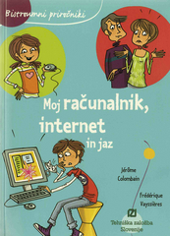Moj računalnik, internet in jaz (Bistroumni priročniki)
Skupaj se lahko odpravita na raziskovanje spleta, olajša ti pisanje šolskih nalog in referatov, omogoča ti komuniciranje s sorodniki, prijatelji in znanci po celem svetu....., ko pa se ga naveličaš, ga lahko preprosto ugasneš.
Vendar pa pazi! Internet je čudovit, a hkrati nevaren svet. Kot v resničnem življenju, moraš biti tudi pri uporabi interneta previden. V tej knjižici boste poleg številnih nasvetov in namigov za uporabo računalnika, izvedeli tudi, kako se zavarovati pred internetnimi zlobneži.

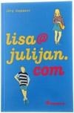 HAGEMANN, Jörg: Lisa@Julijan.com
Lisa@Julijan.com je ljubezenski roman, namenjen v prvi vrsti najstnikom, hkrati pa tudi vsem tistim, ki želite podoživeti prehod v svet odraslih. Opisuje srečanje s prvo ljubeznijo v obdobju, ki ga spremlja tudi srečanje s prvim spolnim odnosom.
Ljubezensko dogajanje se več ali manj odvija preko interneta, kar povzroči tudi marsikateri zaplet, saj internet navidezno zbližuje in hkrati oddaljuje. Zato je prava ljubezen vendarle najlepša med štirimi očmi, kar spoznata tudi junaka zgodbe.

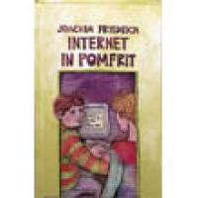Friedrich, Joachim: INTERNET IN POMFRIT

Chris in Philipp se zaljubita v novo članico računalniškega krožka - Jenny. Zgodba se začne zapletati. Chris je sicer čeden, a nespreten sogovornik deklet, Philipp pa je prava romantična duša, vendar neprivlačen. Osvajanja deklet se lotita s pomočjo interneta. Pri tem sta zelo uspešna, a vseeno ne gre vse gladko ... Domiselna vključitev sodobne oblike komuniciranja, ki je zlasti mlajšemu rodu "napisana na kožo", v klasično pripovedno obliko - roman.

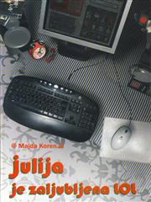Koren, Majda: Julija je zaljubljena lol
Zadnji meseci, tedni, dnevi devetletke. To je takrat, preden se začnejo daljša in napornejša poglavja življenja, težave nasploh. To je takrat, ko je deklicam iz revij, knjig in z interneta že vse jasno, čeprav večina ni še ničesar poskusila … To je takrat, ko starši in odrasli nasploh komaj vedo, kaj je prav in kaj ne. Punce pa še manj!

Pisateljica Majda Koren je tudi doma v brezpotjih medmrežja. Ve, da na njih lahko srečaš marsikoga in marsikaj. Ampak zato ne moralizira; ve, da je najmočnejše orožje za boj proti mladostnim razočaranjem in orodje za spopadanje z realnostjo pogovor, In smeh! Zato: lol:)

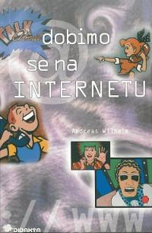 Wilhelm, Andreas: Dobimo se na internetu

Ana se je s svojimi starši preselila iz velikega mesta. Da se ne bi čisto razšla s svojimi prijatelji, ji je oče priskrbel modem in jo včlanil v online servis. Ker je imela Ana posebno rada konje, je na internetu takoj poiskala forum, ki je na družil ljubitelje konj. Toko je spoznala strokovnjakinjo za računalnike Koni, hkrati pa je tudi klepetala s svojimi prijatelji v Frankfurtu, še zlasti so se pogovarjali o kopiranju in prodajanju programov. Izkazalo se je, da je Koni fant in je ves čas svaril Ano in njeno skupino Copycats. Tik preden jih je policija zalotila, jih je Koni zbrisal z zaslona. In to je bil začetek prelepe ljubezni.

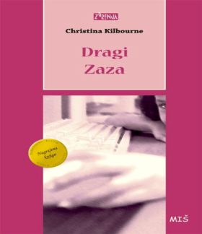 Kikbourne, Christina: Dragi Zaza
Roman Christine Kilbourne predstavlja šestmesečne dnevniške zapise dvanajstletne Maxine. Posebnost romana sta pisateljičin slog in oblika zapisa, ki naredita zgodbo realno in dopustita bralcu vpogled v Maxinino doživljanje, ko njena najboljša prijateljica nekega dne izgine – strah, trepetanje in zmedenost so občutja, ki prevevajo njeno življenje tako v šoli kot doma. Pisateljica je v napeti zgodbi, ko bralec skupaj z glavno junakinjo trepeta in upa na Leahino vrnitev, izpostavila predvsem nevarnosti, ki prežijo na spletu in se jih marsikdo sploh ne zaveda. Način, kako je to ubesedila, ne vsiljuje vzgojne note; v povsem stvarno situacijo je postavljena povprečna dvanajstletnica, katere življenje postane pekel in ob čemer vznikne vprašanje, kako preboleti tragedijo smrti najboljše prijateljice in znova zaživeti. Branje ni primerno samo za mlade, pač pa bo knjiga dobrodošla tudi v rokah vsakega odraslega.

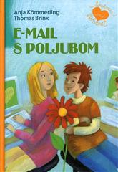Kommerling, Anja: E-mail s poljubom
Eli in njeni sošolci naj bi si za izboljšanje znanja angleščine po elektronski pošti dopisovali z vrstniki pobratene šole v Angliji. Elijin dopisovalec je Justin Ä ošiše se kot čeden mladenič plemiškega rodu. Seveda mu Eli tega ne verjame, zato se s prijateljico Frido odločita za potegavščino. Eli Justinu pošilja elektronska sporočila, kot da bi jih pisala Frida. Zaplete se, ko Justin oznani, da prihaja na obisk.

Spodaj našteta gradiva, ki so jih za vas pripravili pri projektu Safe-si, lahko kadarkoli naročite in vam jih BREZPLAČNO pošljejo. Obrnite se na elektronski naslov info@safe.si
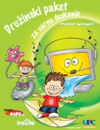 | NOV ZABAVNO-IZOBRAŽEVALNI PAKET z naslovom Družinski paket za varno deskanje - Osvojite internet!  - Knjiga in delovni zvezek za otroke  - Vodič za starše  - Situacijske karte  - Družinska diploma
BREZPLAČNA SAFE-SI GRADIVA:
ZA STARŠE:
Zloženka o zasvojenosti z internetom (Safe-si, pdf, 765 kB);
Priročnik za starše (Safe-si, PDF, 1.6MB)
Zloženka o varni rabi mobilnih telefonov (Safe-si, Apek, etc.; pdf, 236 kb)

ZA MLADE:
ZLOŽENKA O SPLETNEM USTRAHOVANJU (Safe-si, 1.725 kB)
PLAKAT - SPLETNO NADLEGOVANJE NI ZABAVNO (Safe-si, 9.954 kB)
E-ZAOBLJUBA: USTAVIMO SPLETNO NADLEGOVANJE
SEJFKO NALEPKE ZA OTROKE (Safe-si, pdf, 633 kB)
RAZGLEDNICA - SI ZASVOJEN Z MOBITELOM (Safe-si, pdf, 324 kB),
RAZGLEDNICA - SO STVARI, KI SO BOLJŠE OFF-LINE (Safe-si, pdf, 222 kB),
RAZGLEDNICA - SI ZASVOJEN Z IGRICAMI (Safe-si, pdf, 248kB),
PLAKAT - SI ZASVOJEN Z MOBITELOM (Safe-si, pdf, 1.465kB),
PLAKAT - SI ZASVOJEN Z INTERNETOM (Safe-si, pdf, 817kB),
Nasveti za varno spletno klepetanje za otroke (Safe-si, PDF, 68 KB),
Nasveti za varno spletno klepetanje za najstnike (Safe-si, 68 KB)

ZA UČITELJE:
Učni komplet za učitelje Deskanje po varnih vodah:
- Gradivo za učitelje Deskanje po varnih vodah (Safe-si, PDF, 1,42 MB) NOVO!!!
- Priročnik za razredne aktivnosti (Safe-si) NOVO!!!

ZANIMIVA GRADIVA DRUGIH AVTORJEV IN INSTITUCIJ:
E gradiva Korak v družbo znanja, še posebej poglavje Varnost na internetu (Ministrstvo za visoko šolstvo, znanost in tehnologijo)
Vodič po varstvu osebnih podatkov za straše in učitelje (Urad Informacijskega pooblaščenca, PDF, 1.55 MB)
Samo ti odločaš (Urad Informacijskega pooblaščenca, PDF, 5.55 MB)
Varni na internetu (Policija, PDF, 558 KB)
Nadzor zasebnosti v informacijski družbi (dr. Matej Kovačič, PDF, 3.6 MB, knjiga je izdana pod Creative Commons licenco)
Strip Peter proti piratom (Ministrstvo za informacijsko družbo 2004, PDF, 2.225 KB)
Nakupovanje na internetu (Zveza potrošnikov Slovenije in Mednarodni inštitut za potrošniške raziskave, PDF, 668 KB, brošura)
Priročnik za uporabo interneta (Svet Evrope, angl.)

